复习：

软件过程/生命周期——三个时期八个阶段

软件定义期：

(1)可行性分析阶段

(2)需求分析阶段

软件开发期：

(3)概要设计阶段

(4)详细设计阶段

(5)开发阶段(UI+前端+后台)

(6)测试阶段

软件维护期：

(7)部署阶段

(8)维护阶段

|  |
| --- |
| XAMPP = Apache + MySQL + PHP |

初次使用Web服务器：

服务器端：安装XAMPP、启动Web服务器、保存网页文件

客户端：在地址栏中输入服务器的地址加以访问

学子商城概要设计——项目部署结构图

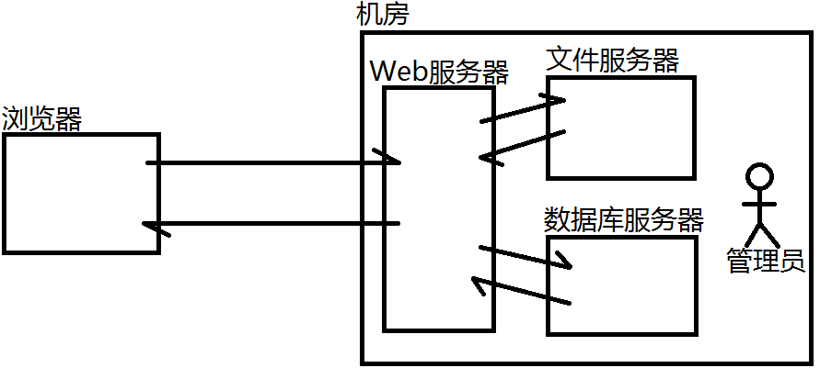

学子商城概要设计——数据结构图

今日目标：

数据库服务器的使用 —— 比较容易理解，但有一定的单词记忆量

date：日期

data：数据 database

1.数据库服务器

当前主流的数据库是——关系型数据库(RDBMS)。分为两部分：

**RDBMS服务器软件**：负责存储和管理数据(对于人来看都是乱码)

**RDBMS客户端软件**：负责向服务器发起增删改查命令(显示出人能读懂的操作结果)

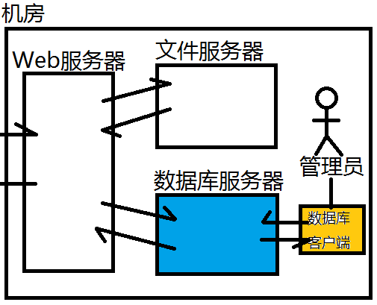

|  |
| --- |
| 数据库服务器中的数据结构：  SERVER => DATABASE => TABLE => ROW => COLUMN |
| MySQL -> SUN / Oracle  -> MariaDB |

Deamon 精灵，守护者，精灵程序，守护程序，服务器程序

mysqld httpd ftpd

2.使用MySQL数据库

(1)服务器端：下载并安装MySQL服务器端软件

C:\xampp\mysql

(2)服务器端：启动MySQL服务器端软件

C:\xampp\mysql\bin\mysqld.exe

保证3306被打开即可

==============================

(3)客户端：下载并安装MySQL客户端软件

C:\xampp\mysql\bin\mysql.exe

(4)客户端：启动客户端，连接到服务器上去，向服务器发送各种操作指令

C:\xampp\mysql\bin\mysql.exe -uroot -p

若连接服务器时未指定用户名，则默认是来宾/匿名账户！

root后不能加分号！！！ 还要注意大小写！！

还可以向服务器导入一个脚本文件，把其中的SQL命令一次性提交给服务器： mysql -uroot < c:/f1/x.sql

3.MySQL中的常用管理命令

注意：

(1)所有的SQL命令都必须以英文的分号结尾！

(2)一条命令可以书写在多行中

(3)SQL命令不区分大小写！！

(4)编写SQL命令时可以使用单行注释: #.... 还可以使用多行注释： /* .... */

常用的MySQL管理命令：

(1)quit; 断开到服务器的连接

(2)show databases; 显示服务器上已有的所有数据库

(3)use 库名; 开始使用指定的数据库/进入指定的数据库

(4)show tables; 显示当前库中有哪些表

练习：用匿名账户连接到MySQL服务器，查看有哪些库，断开连接

练习：用root账户连接到MySQL服务器，查看有哪些库，断开连接

练习：用root账户连接到MySQL服务器，查看有哪些库，每个库中各有多少个表

练习：用root账户连接到MySQL服务器，查看有哪些库，每个库中各有多少个表 —— 把所有命令书写在一个文本文档中，一次性提交给服务器执行

exit 出口/退出 exist 存在

form 表单 from 从....

4.常用的SQL命令

SQL: Structured Query Language，结构化查询语言，专用于操作(增删改查)关系型数据库服务器中的数据，是ISO指定的一门行业标准语言。

**SERVER => DATABASE => TABLE => ROW => COLUMN**

今日重点——常用的SQL语句

(0)设置客户端所提及的SQL命令所用的字符集

SET NAMES UTF8;

(1)试着丢弃指定的数据库

DROP DATABASE IF EXISTS 库名;

(2)新建一个数据库

CREATE DATABASE 库名 CHARSET=UTF8;

(3)进入指定的库

USE 库名;

(4)创建一个新的数据表

CREATE TABLE 表名( 列名 类型, 列名 类型, 列名 类型);

(5)向表中插入一行数据/记录

INSERT INTO 表名 VALUES( 值, 值, 值 );

提示：一行中数据值的数量必须与表声明中列的数量相同；字符串和日期数据必须用英文单引号或双引号括起来，数字可括也不括。

(6)从表中删除一行记录

DELETE FROM 表名; #删除所有的记录行，仍保留表本身

DELETE FROM 表名 WHERE 条件子句; #只删除满足条件的记录行

(7)修改表中的一行记录——用的比较少，最不好记忆！！

UPDATE 表名 SET 列名=值, 列名=值, 列名=值 ; #修改所有的行

UPDATE 表名 SET 列名=值, 列名=值, 列名=值 WHERE 条件子句; #只修改满足条件的记录行

(8)查询表中已有的所有数据

SELECT * FROM 表名;

练习：

试着丢弃数据库tedu，如果存在的话；

重建新的数据库tedu，使用UTF8字符集；

进入数据库tedu;

创建保存学生信息的表student，包含编号、姓名、性别、入学分数、生日；

查询出已有的表;

练习：

设置SQL语句的字符集为UTF8;

试着丢弃数据库xuezi，如果存在的话；

重建新的数据库xuezi，使用UTF8字符集；

进入数据库xuezi;

创建保存笔记本信息的表laptop，包含编号、标题、价格、购买数量、上架日期；

插入三行记录;

查询出笔记本信息表中所有的数据

课后练习：根据下面的注释编写需要的SQL语句

(1)设置SQL语句的字符集为UTF8;

(2)试着丢弃数据库sohu，如果存在的话；

(3)重建新的数据库sohu，使用UTF8字符集；

(4)进入数据库sohu;

(5)创建部门信息表dept，包含部门编号、部门名称、部门人数；

(6)插入如下的三行记录：

10 研发部 3

20 市场部 2

30 运营部 2

(7)创建员工信息表emp，包含员工编号、员工姓名、工资、入职日期、所在部门编号

(8)插入八个员工的信息，要求10号部门3名员工，20号部门2名员工，30号部门2名员工

(9)“运营部的一名员工离职”：请从员工表中删除该行记录，部门表中运营部人数-1

(10)“研发部一名员工转岗到市场部”：请修改员工表中该员工所在部门编号，再修改部门表中研发部员工数量-1，市场部员工数量+1